“哲学词典”系列
Philosophical Dictionaries Series

系列简介：

本系列介绍了现当代大陆哲学中最重要学者所提出的关键概念。

系列作品一览：

- 《迪迪-于贝尔曼词典》
- THE DIDI-HUBERMAN DICTIONARY

- 《瓦蒂莫词典》
- THE VATTIMO DICTIONARY

- 《让-吕克·南希词典》
- THE NANCY DICTIONARY

- 《巴迪欧词典》
- THE BADIOU DICTIONARY

- 《梅亚苏词典》
- THE MEILLASSOUX DICTIONARY

- 《维利里奥词典》
- THE VIRILIO DICTIONARY

- 《阿甘本词典》
- THE AGAMBEN DICTIONARY

- 《利奥塔词典》
- THE LYOTARD DICTIONARY

- 《德勒兹词典（修订版）》
- THE DELEUZE DICTIONARY REVISED EDITION

- 《鲍德里亚词典》
- THE BAUDRILLARD DICTIONARY

**************************************
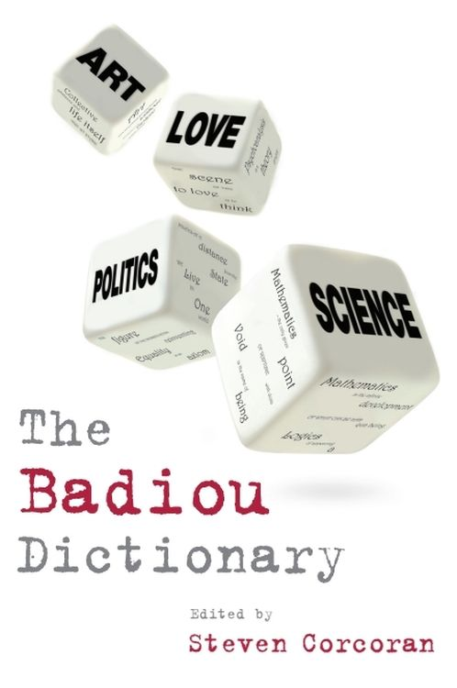
中文书名：《巴迪欧词典》
英文书名：THE BADIOU DICTIONARY
作 者：Steven Corcoran
出 版 社：Edinburgh University Press
代理公司：ANA/Jessica Wu
页 数：424页
出版时间：2015年7月
代理地区：中国大陆、台湾
审读资料：电子稿
类 型：大众哲学

本书亮点：

- 包含大约150个主要词条，着眼于巴迪欧的思想和影响，从“资本/主义（议会资本主义）”和“平等”到“超验政权”和“空虚（单一性）”。
- 50个进一步的“链接”词条将巴迪欧思想中较细碎的概念和人物与更广泛的概念联系起来。
- 附有词典使用说明，巴迪欧作品介绍以及进一步阅读的参考书目。
- 参与编写本书的包括：阿伦卡·祖潘契奇（Alenka Zupančič）、克里斯托弗·诺里斯（Christopher Norris）、贾斯汀·克莱门斯（Justin Clemens）、妮娜·鲍尔（Nina Power）、布鲁诺·贝萨纳（Bruno Besana）、弗兰克·鲁达（Frank Ruda）

内容简介：

由35位顶尖专业学者联合编撰，第一部专注于阿兰·巴迪欧（Alain Badiou）作品的词典。

从“反哲学”到“世界”，从贝克特（Beckett）到维特根斯坦（Wittgenstein），这本词典中的90多个条目详细解释了巴迪欧哲学思想中的关键概念和对其思想产生较大影响的学者。这些条目也以有效而有启发性地反映了巴迪欧学术思想中的关键转变。

阿兰·巴迪欧的哲学思想是传统意义上的完整的体系。它深刻地撼动了思想领域，并为当代事件提供了新的见解。他的理念正在成为从哲学到人类学，从艺术、政治到戏剧等各个领域不可或缺的工具。

作者简介：


史蒂文·科克伦（Steven Corcoran）翻译了大量法国和德国哲学家的著作，包括雅克·朗西埃（Jacques Rancière）和阿兰·巴迪欧的作品。他也是爱丁堡大学出版社出版的《巴迪欧词典》（The Badiou Dictionary）的编辑。

媒体评价：

“毫无疑问，《巴迪欧词典》是一部里程碑式的作品。它的条目清晰明了，基于广泛的学术研究，串联起了当代最重要的思想家之一的工作。史蒂文·科克伦聚集了一群最令人印象深刻的杰出学者，每位学者都发出了自己独立的声音。本书是初学者必不可少的读物，对于所有在过去几十年里一直关注巴迪欧思想发展的人来说，本书是一份厚礼。”
——姆拉登·多拉尔（Mladen Dolar），卢布尔雅那大学

**************************************
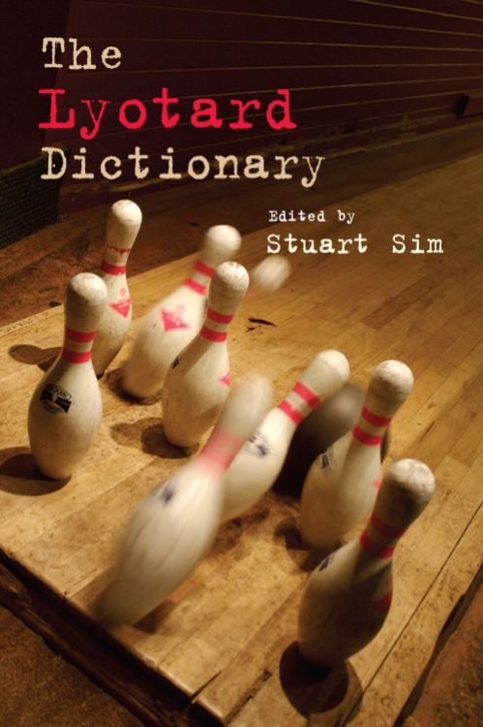
中文书名：《利奥塔词典》
英文书名：THE LYOTARD DICTIONARY
作 者：Stuart Sim
出 版 社：Edinburgh University Press
代理公司：ANA/Jessica Wu
页 数：264页
出版时间：2011年3月
代理地区：中国大陆、台湾
审读资料：电子稿
类 型：大众哲学

本书亮点：

- 书中的118个条目涵盖了利奥塔的所有概念和研究重点，从“收件人”和“美学”，到“我不知道什么”和“它正在发生吗？从“无法表达”到“写作”。
- 另外50个“链接”条目将利奥塔置于他所处时代更广泛的知识潮流中，从“纳粹主义”和“记忆”等概念到亚里士多德和让·鲍德里亚等思想家。

内容简介：

首部专注于让-弗朗索瓦·利奥塔（Jean-François Lyotard）作品的词典。

《利奥塔词典》中的168个条目由多学科专家参与编写，阐释了他提出的所有的主要概念，将这些概念与他的作品作为一个整体分析，并将他与同时代的人联系起来。

从哲学和社会科学到文学、媒体和文化研究。，让-弗朗索瓦·利奥塔的后现代思想在许多学科中都有巨大的影响力，

作者简介：


斯图亚特·西姆（Stuart Sim），诺森比亚大学批判理论教授，现已退休。他在批判理论方面著述颇丰，是英国协会（English Association）会员。他最近出版的作品还包括《沉迷利润：从自由市场中夺回我们的生活》（Addicted to Profit: Reclaiming Our Lives from the Free Market，2012）、《五十位关键的后现代思想家》（Fifty Key Postmodern Thinker，2013），以及与布雷特·威尔逊（Brett Wilson）和芭芭拉·霍金斯（Barbara Hawkins）合著的《艺术、科学与文化理解》（Art, Science & Cultural Understanding，2014）。

媒体评价：

“《利奥塔词典》非常清晰地呈现了利奥塔复杂，理解起来富有挑战性的思想。书中的条目精确、详细和清晰，为那些已经了解利奥塔作品的人提供了对陌生概念的有益介绍以及引人入胜的见解。这将是所有对利奥塔感兴趣的读者不可或缺的工具书。”
——西蒙·马尔帕斯（Simon Malpas），爱丁堡大学

**************************************
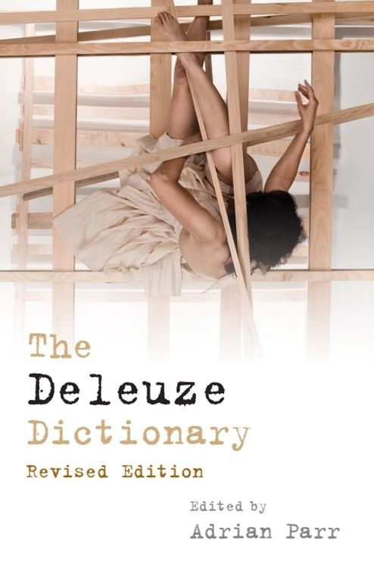
中文书名：《德勒兹词典（修订版）》
英文书名：THE DELEUZE DICTIONARY REVISED EDITION
作 者：Adrian Parr
出 版 社：Edinburgh University Press
代理公司：ANA/Jessica Wu
页 数：336页
出版时间：2010年9月
代理地区：中国大陆、台湾
审读资料：电子稿
类 型：大众哲学

内容简介：

本书第一部也是唯一一部专门介绍吉勒·德勒兹（Gilles Deuze）作品的词典。书中对大陆哲学中最具影响力的人物之一进行了深入而清晰的介绍。它结合具体语境，定义了150多个与德勒兹哲学相关的术语，并解释了德勒兹的主要思想影响以及德勒兹对女权主义、电影、后殖民理论、地理和文化研究等学科的影响。在修订版中增加了关于建筑、电影和精神分析的扩展条目——近年来人们对德勒兹的兴趣有所增长的领域。

作者简介：

阿德里安·帕尔（Adrian Parr），辛辛那提大学批判理论教授。她还与伊恩·布坎南（Ian Buchanan）合作撰写了《德勒兹与当代世界》（Deleuze and the Contemporary World，爱丁堡大学出版社，2006年）。她也是《在当代哲学思想和艺术背景下探索达·芬奇作品》（Exploring the Work of Leonardo da Vinci within the Context of Contemporary Philosophical Thought and Art，Edwin Mellen出版社，2003年）的作者。

媒体评价：

“一本非常有帮助的指南，聚焦于一个非常复杂的人物，即使对刚刚入门的读者来说，条目也清晰明了，通俗易懂。这部一部经过最新修订的作品，值得学术机构和研究图书馆收藏。”
——《参考评论》（Reference Reviews）

“一本出色的词典，概念术语的编排了严格又颇具创意的，使每个概念都能体现出诸多杰出学者独特的专业知识。”
——埃莉诺·考夫曼（Eleanor Kaufman），加州大学洛杉矶分校

“如果说哲学处在概念产生的层次或平面，那么这本新修订的《德勒兹词》典就是最具创造性的哲学：其中阐明了德勒兹著作中的关键概念，并把这些概念用于开展新的工作，提出新的问题和新的质疑。强烈推荐给那些对德勒兹丰富的著作知之甚少的人，以及那些已经熟悉并被他深刻的原创思想所感动的人。”
——伊丽莎白·格罗斯（Elizabeth Grosz），罗格斯大学

**************************************
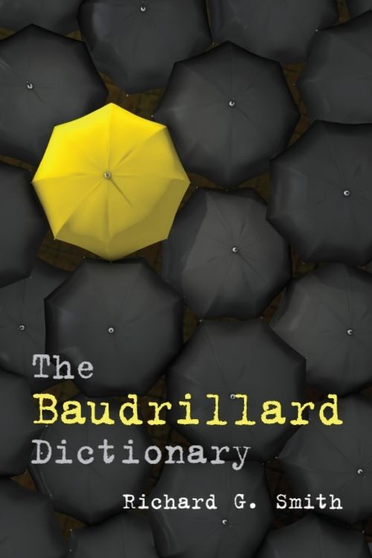
中文书名：《鲍德里亚词典》
英文书名：THE BAUDRILLARD DICTIONARY
作 者：Richard G. Smith
出 版 社：Edinburgh University Press
代理公司：ANA/Jessica Wu
页 数：264页
出版时间：2010年7月
代理地区：中国大陆、台湾
审读资料：电子稿
类 型：大众哲学

内容简介：

这是第一本专门介绍让·鲍德里亚（Jean Baudrillard，1929-2007）作品的词典。书中解释了他思想中的一百多个关键概念、术语、影响和主题，并将它们置于具体上下文之中。无论是对于学习鲍德里亚思想的学生还是研究鲍德里亚思想的学者来说，本书都是一个重要的权威参考，概述了他的思想如何塑造从艺术、建筑、电影和摄影到社会学、哲学、人文地理学、媒体研究和文化研究等诸多学科。词条由来自世界各地的35位领先的鲍德里亚哲学研究专家共同撰写，包括雷克斯·巴特勒（Rex Butler）、迈克·甘恩（Mike Gane）、加里·吉诺斯科（Gary Genosko）、维多利亚·格雷斯（Victoria Grace）、黛安·鲁宾斯坦（Diane Rubenstein）和安德鲁·韦尼克（Andrew Wernick）。

作者简介：


理查德·G·史密斯（Richard G.Smith），斯旺西大学人文地理学副教授。他还与他人合编有《让·鲍德里亚：致命理论》（Jean Baudrillard: Fatal Theories，劳特利奇出版社，2009年）；《让·鲍德里亚：从超现实到失踪，未出版访谈》（Jean Baudrillard: From Hyperreality to Disappearance, Uncollected Interviews，EUP，2015）；《让·鲍德里亚：文化的消失，未出版访谈》（Jean Baudrillard: The Disappearance of Culture, Uncollected Interviews，EUP，2017）。

媒体评价：

“定义和解释是明确的，避免使用专业术语，令初学者也能够理解。但对于那些已经熟悉鲍德里亚作品的读者来说，他们仍然能够从本书中有所收获。”
——《选择》（Choice）

“《鲍德里亚词典》首次挑战了我们对鲍德里亚的每一个既有的观点，确立了他是我们这个时代最具实质性和远见的哲学家之一的地位……开天辟地的作品。”
——西尔维尔·洛特林热（Sylvère Lotringer），哥伦比亚大学名誉教授

感谢您的阅读！
请将反馈信息发至：版权负责人
Email：Rights@nurnberg.com.cn
安德鲁·纳伯格联合国际有限公司北京代表处
北京市海淀区中关村大街甲59号中国人民大学文化大厦1705室, 邮编：100872
电话：010-82504106, 传真：010-82504200
公司网址：http://www.nurnberg.com.cn
书目下载：http://www.nurnberg.com.cn/booklist_zh/list.aspx
书讯浏览：http://www.nurnberg.com.cn/book/book.aspx
视频推荐：http://www.nurnberg.com.cn/video/video.aspx
豆瓣小站：http://site.douban.com/110577/
新浪微博：安德鲁纳伯格公司的微博_微博 (weibo.com)
微信订阅号：ANABJ2002


